Здоровое питание 1 класс
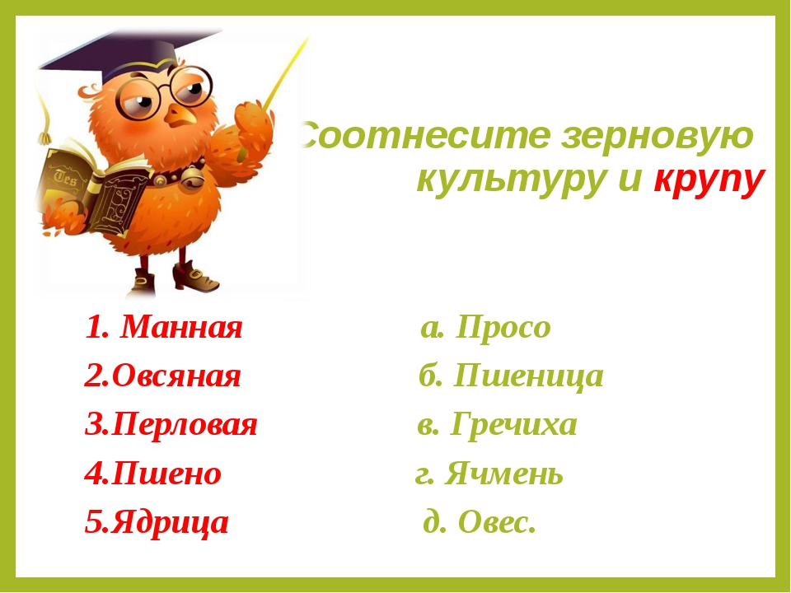
Нарисовать на альбомном листе тарелку с любой кашей и украсить ее

